Promo.CDA Devops
Simplon 2024

Certification DevOps
Projet Chef d’œuvre

Les compétences de la certif DevOps
Réappropriation des compétences à valider
C1. utilisation de Git
(git flow, PR, code reviews)
C2. les tests
(unitaires, e2e, TDD vs BDD)
C3. intégration continue (CI)
(Github actions, husky, .yml)
C4. Déploiement continue (CD)
(Docker, Vercel, Azure)
C5. Nos microservices
(A developper la semaine après les vacances, mais microservices + API Gateway)
C6. Méthode pour notre veille
Ressources, outils, méthodes (Twitter, Reddit, Cours de cette année, vos notes (Markdown))
C7. Dev ops comme méthode de travail
(Agile, Sprints, retro planning, Kanban, Gantt, les métiers du devops et des entreprises digitales (QA, PO, Scrum master, etc...), documentation de lib UI,)
## Exemple de validation croisée
Mon premier sprint du projet :
C1. utilisation de Git
Création du repo et de la branche main + dev
Configuration de Github pour les PR et sécuriser les branches
C3. intégration continue (CI)
Mise en place d'un linter
Configuration de husky pour le linter
Configuration de Github actions pour le linter
C4. Déploiement continue (CD)
Mise en place de Vercel pour le déploiement
C7. Dev ops comme méthode de travail
Mise en place d'un kanban sur Github
et création d'un backlog avec le plus de tâches possibles
définition des règles des sprints (durée, dailies, rétrospectives, etc...)
Sommaire

Introduction

Dans le cadre de notre année de formation, nous avons deux examens à présenter : le titre CDA et la certification DevOps. Pour cela, nous avons réalisé un projet fil rouge qui nous a permis de mettre en lumière, les compétences qui ont fait de nous des développeurs et concepteurs d’applications mais également d’utiliser les outils et la méthodologie DevOps sur nos projets.

C’est pour ce dernier point que s’inscrit ce rapport : préciser les logiques DevOps que nous avons mis en œuvre sur le projet chef d’œuvre et en quoi cela nous à aider.

Le projet a débuté tôt dans l’année et nous n’avions pas encore tous les outils pour mener à bien ce projet. Mais à la lecture de ce dossier, mon objectif est de vous démontrer que je possède la connaissance générale et les capacités, de mettre en œuvre une démarche professionnelle et une utilisation judicieuse des outils DevOps.

La problématique choisie est le manque de dons aux associations parce que « je ne sais pas ou va mon argent » ou alors « il va acheter de l’alcool avec »
Nous avons utilisé une stack technologique cohérente aux enseignements de cette année et avons spécifiquement choisi d’utiliser react en pwa
Au moment de l’écriture de ce rapport nous avons pu avancé sur le back de notre projet permettant l’achat et la mise en panier des articles et estimons la réalisation du projet à hauteur de 50 %.
Néanmoins, nous avons mis le point sur les outils et méthodes de travail qui nous ont permis de répondre au mieux à vos attentes et à la présentation orale qui se présentera deux semaines plus tard.

Mon projet chef d’œuvre a été réalisé avec Zélie.
De mon côté, j’ai préférer la partie back/bdd et nous ferons attention à bien rester synchronisés pour valider ensemble les différents points du référentiel.

Je vous présenterais mon projet avec chaque compétence valider ensemble de la 1ere a la derniere

Pour chacune de ces étapes, je présenterai :
- le contexte et l’objectif principal de ce moment charnière
- le cheminent de pensé qui m’a amené à sélectionner une solution
- la réalisation de cette solution
- le bilan après mise en place

C3. utilisation de Github

github action me sert essentiellement a faire ma CI/CD, j’effectue avec mes push sur docker et/ou sur vercel

voici a quoi ressemble du code yaml pour push sur vercel :
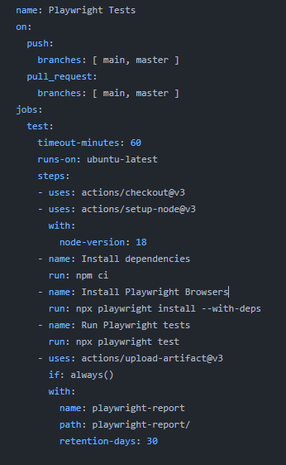
le nom du test

des qu’il y a un push ou une pull request sur la branch main ou master

si le push n’est pas fait au bout de 1h l’annule

je fais ça sur la dernière version d’unbuntu et les dependances utiliser

toutes les parametre d’installation (on utilise la version 18 de node, on installe les dependances necessaires)

C1. utilisation de Git

et bien sur ce qui nous intéresse le plus git, qui permet mettre mon code en ligne et des millions d’autre chose.

Vous avez les commande git add nomdesfichiers,git commit -m nom_du_commit ,git push qui permet de mettre en ligne le code local.

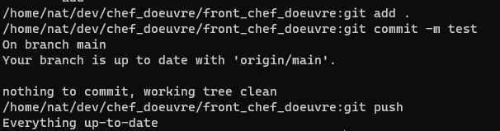
Son voit sur cette image les 3 commandes avec l’indication « on branch main, your branch is uptodate with origin/main » qui indique que le code est similaire en local et en ligne.
Le ”.” Apres git add est une expression réguliere (regex) qui permet de definir que je veut tout les document a partir de ce dossier.

Git permet également de garder un historique de ses commits.

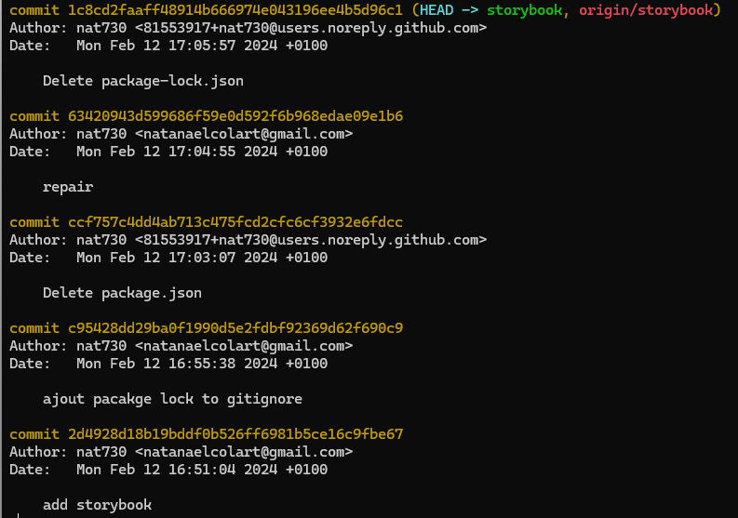

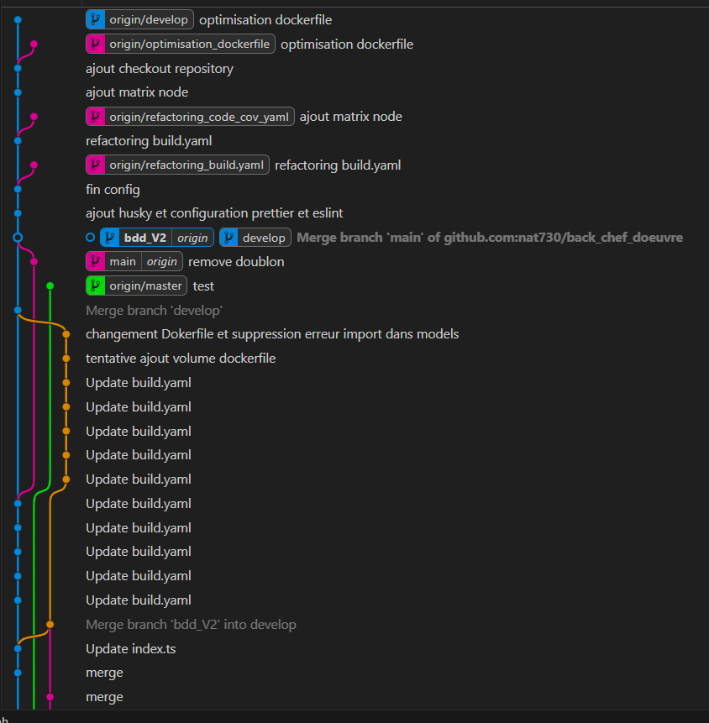

J’ai utilisé 3 choses principales avec github
a. Les pulls requests(PR)

j’ai mis 4 paramètres :

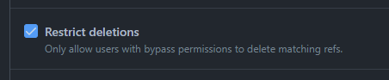

Uniquement les utilisateurs avec une permissions de « bypass » sont autorisés a supprimer les branches communes.

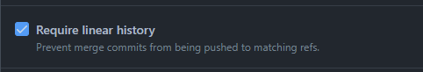

J’ai bloqué les possibilités de merge pour qu’on ait un historique des commits

j’ai obligé a faire une PR pour éviter les push qui « abîmerait » le code.
(rassembler les images)

Les « sous-regles » pour la pull request :

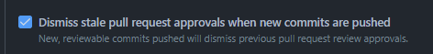

Des qu’une maj est faite sur une branche en attente de validation, cette règle met a jour automatiquement la PR avec les modifications
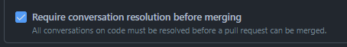

des qu’il y a un commentaire il est nécessaire qu’il soit résolu pour que la PR soit accepté

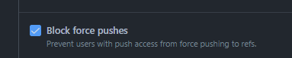

la dernière règles empêche les utilisateur de push -f pour outrepasser les règles redescentes.

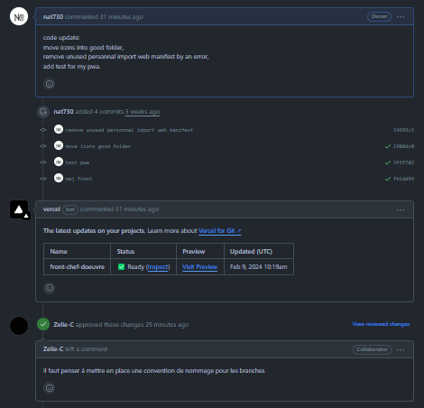

voici a quoi ressemble une PR.

Il y a la partie commentaire qui décrit ce qui a été modifié avec cette PR (optimalement en anglais), les commits de chaque modification avec un titre explicatif, la mise en développement si existant (ici push sur vercel dés que la PR est accepter), puis un commentaire avec les raison du refus ou de l’acceptation.

C2. les tests

tests unitaires :
les tests unitaires permettent de vérifier si un composants fonctionne tout seul, cela n’est pas suffisant, on a besoin de test d’intégration également. Un exemple applicable dans notre vie de tout les jours :
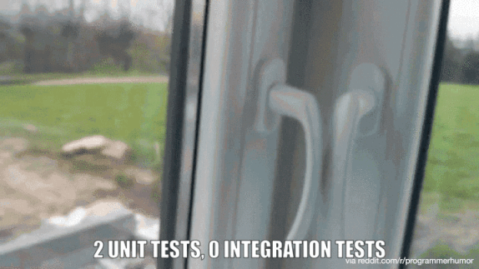

étant en prototypage je n’ai pas encore eu le temps d’effectuer mes test unitaires, j’en parlerais plus en détail a l’oral si besoin.

Test End to End (e2e):

les test E2E permettent de simuler le comportement réel de l'utilisateur, par exemple en disant au code de cliquer sur le bouton panier puis dee verifier si il arrive bien sur la page panier.

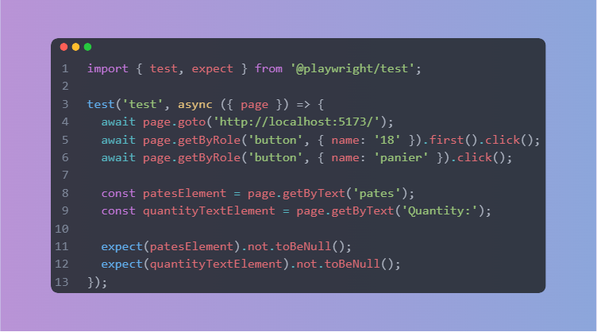
Les await sont les input demandes au code, ici (de haut en bas) :
on lui demande d’aller sur le serveur de test

on lui demande d’appuyer en 1er sur le bouton avec le nom “18”

on lui demande d’appuyer en 1er sur le bouton avec le nom “panier”

les expect sont les reesultat attendu, ici (de haut en bas) :
on lui demanque que la constante “pateElement” ne soit pas nulle

on lui demanque que la constante “quantityTextElement” ne soit pas nulle

ces 2 constantes verifie de facon boolean si il y a l’element entre parentheses (pates et quantity)
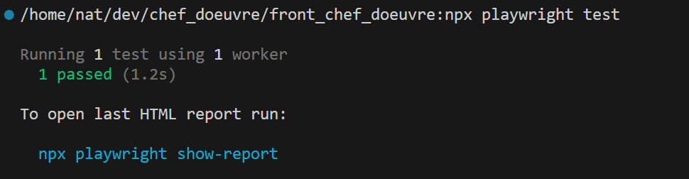

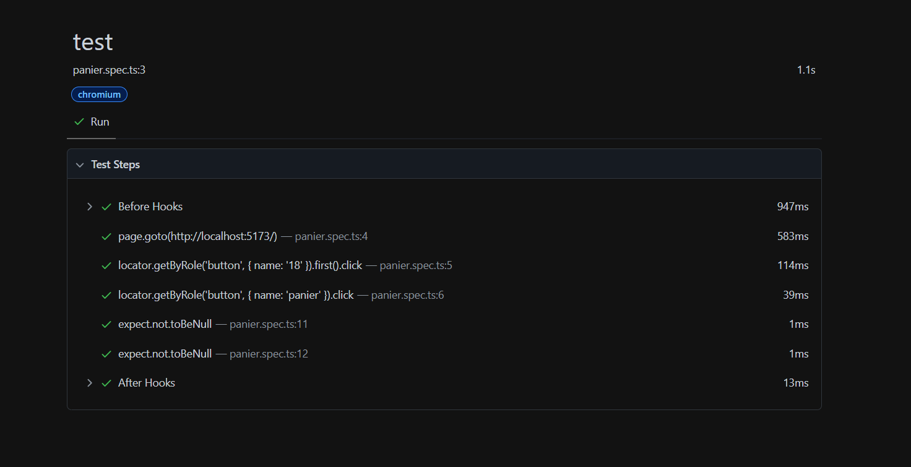

C4. Déploiement continue (CD)

on met en place de l’intégration continue sur vercel et render grâce a github et dockerhub.

Des que du code est push sur la branche develop (qui est la branche qui permet de vérifier que le site fonctionne sans bug avant de le mettre en ligne) ou sur main (qui est la branche avec le livrable) on créer une image docker automatiquement qui est push sur dockerhub, qui est ensuite récupérer par render qui la met en ligne, pour vercel des que les tests passe grâce a la CI (voir section precedente) il met le code en ligne qui permet d’acceder au site.

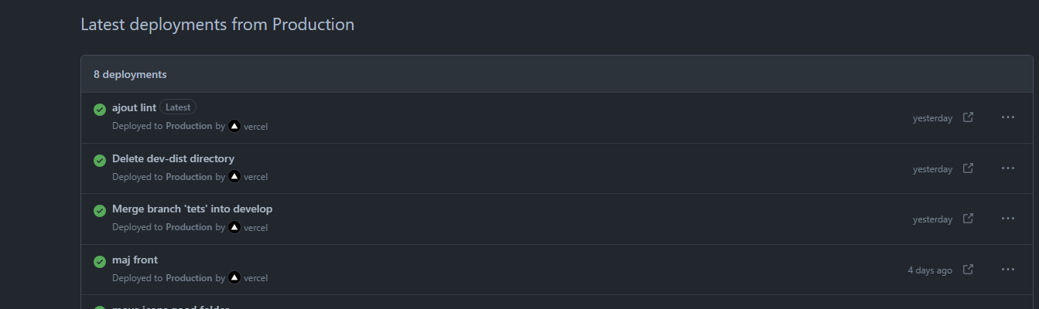
Déploiement sur vercel

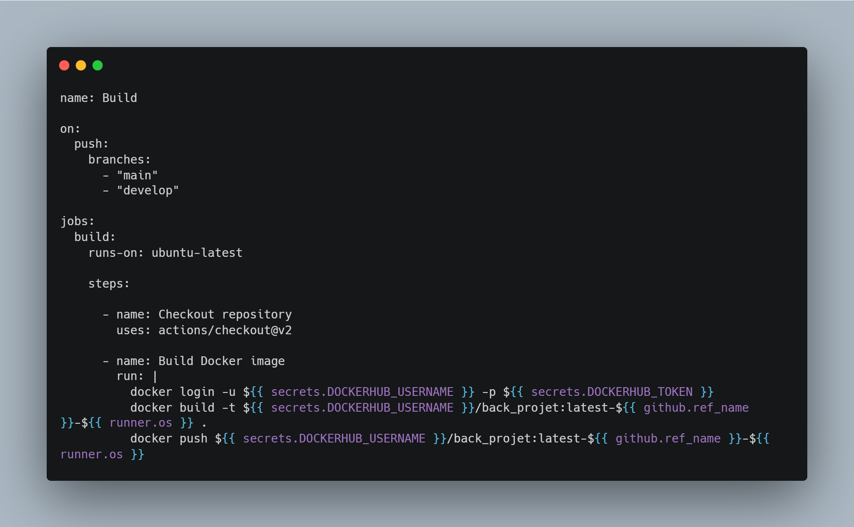
push de l’image sur docker

C6. Méthode pour notre veille

Ressources, outils, méthodes (Twitter, Reddit, Cours de cette année, vos notes (Markdown))

J’effectue mes veilles grâce a des vidéos YouTube en 1er, je note les infos importantes dans un markdown.

Je me renseigne ensuite sur la personne ou l’entreprise qui a fait la vidéo pour savoir de quel façon elle aborde le sujet (un commercial ne parlera pas de la même façon qu’un développeur)

si, sur le temps que je me suis alloué, il me reste du temps je me renseigne ensuite sur des sites comme Reddit.

Si je l’ai déjà vu en cours ou dans des veille précédente je vais comparer les nouvelles informations avec les anciennes

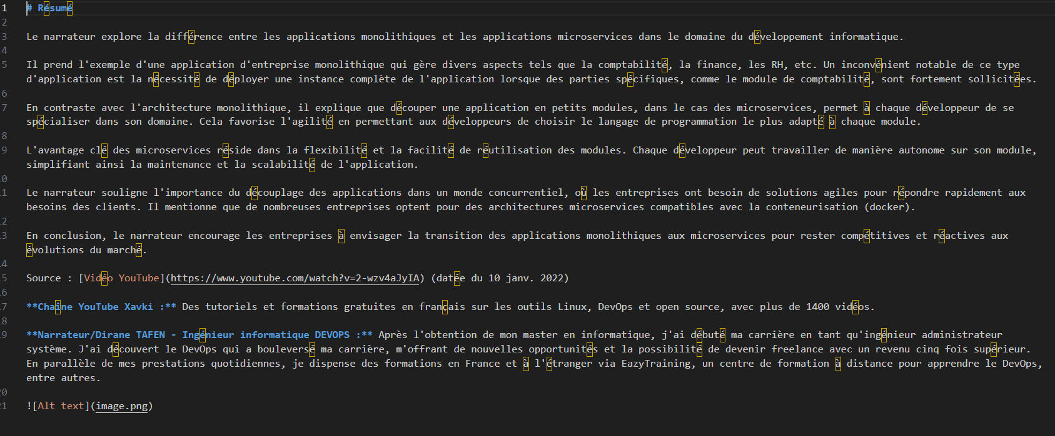
voici un exemple d’une veille que j’ai fait sur une heure un vendredi soir

C7. Dev ops comme méthode de travail
(Agile, Sprints, retro planning, Kanban, Gantt, les métiers du devops et des entreprises digitales (QA, PO, Scrum master, etc...), documentation de lib UI,)

